ПИШПЕК
Бул доор боюнча маалымат азырынча табыла элек
42.87296, 74.59618

Фотография пока не добавлена
КЫРГЫЗЧА
Бул доор боюнча маалымат азырынча табыла элек.

ФРУНЗЕ
Аскердик шаар
42.87296, 74.59618
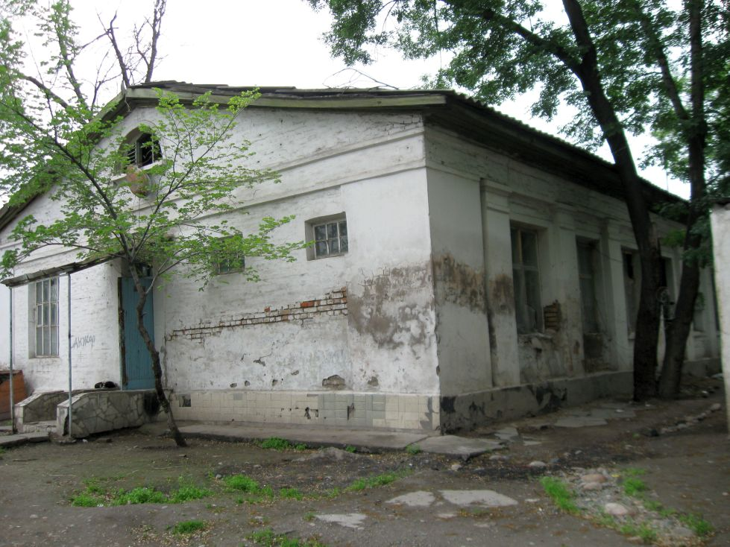
Военный городок · Владимира Петрова
КЫРГЫЗЧА Аскердик шаар
﻿ Аскердик шаарча. Владимир Петровдун сүрөтү, 2011. Аскердик казарма, 40-ж. Шаардагы эң эски жыгачтан, таштан жана жыгачтан салынган имараттар. Адегенде Тоголок Молдо көчөсү Казарменная, Логвиненко көчөсү – Больничная, Бөкөнбаев көчөсү – Лагерная деп аталып калган, анткени Фрунзе-Судейская көчөсүнөн түштүк четине чейинки дээрлик бүткүл узундугун бойлой шаардын бул аймагын аскердик имараттар – казармалар, оорукана, аскердик аянттар, полигондор жан
Булак: https://bimap.su/description/frunze/127_Kazarmy.txt · BIMAP
Фотографии и материалы принадлежат их авторам; лицензия не указана

БИШКЕК
Бул доор боюнча маалымат азырынча табыла элек
42.87296, 74.59618

Фотография пока не добавлена
КЫРГЫЗЧА
Бул доор боюнча маалымат азырынча табыла элек.

